
103年遠哲科學扎根體驗營
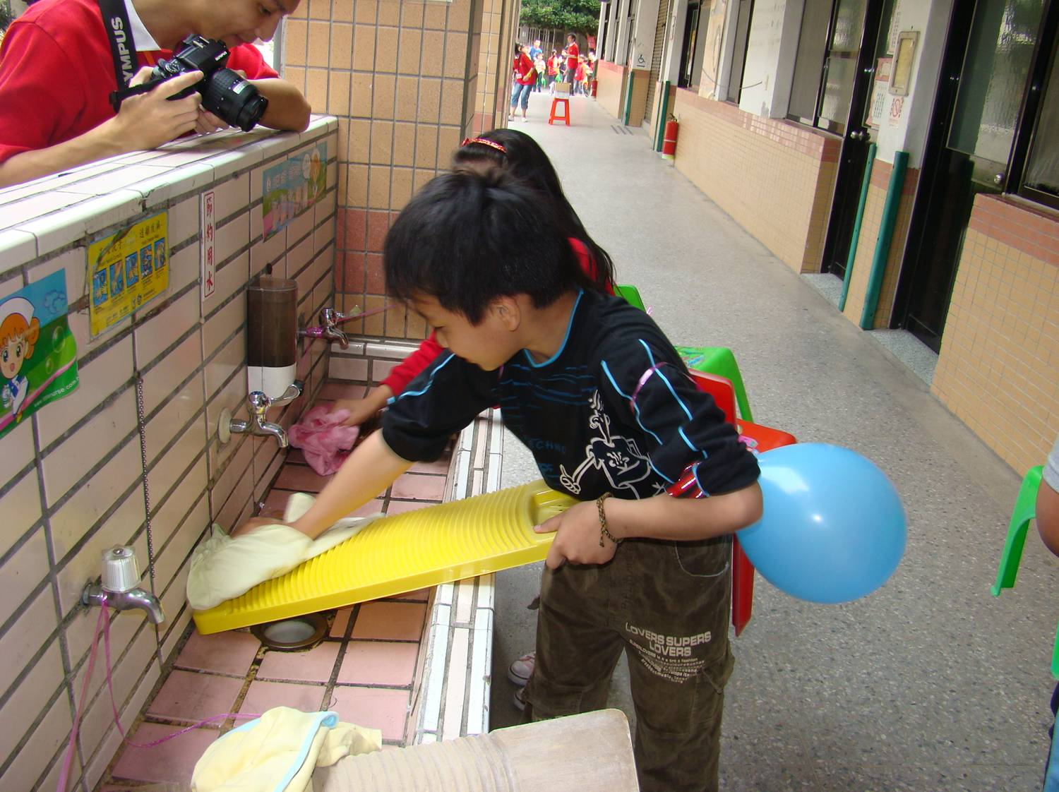
- 活動主旨：
李院長遠哲先生一再提醒，科學教育不是少數菁英份子的專利；而是人人只要想學習就有機會。在這好山好水的地方，是一個學習的天堂，不過由於偏鄉居民和城市生活結構不同，再加上先天教育資源缺乏，減少了當地學生的學習機會。為了補足資源上的缺乏，並提供當地動學生更好的學習環境，促進族群融合、多元文化交流，藉由舉辦科學活動，讓學生動手玩科學，體會科學是有趣的、可親的，並發掘其實科學是無所不在，在引發學習興趣之餘，進而將科學方法融入生活之中。
- 課程：
遠哲科學札根體驗營課表
時間 | 低年級 | 中年級 | 高年級 | 活動地點
09:30-10:00 | 報到（組員相認） |  |  | 活動中心
10:10-10:30 | 開幕式 |  |  | 活動中心
10:30-12:00 | 拼拼湊湊都是畫  許文化老師 | 魔術撲克牌  戴育文老師 | 趣味磁動力  羅芳晁老師 | 各班教室
12:00-13:00 | 午餐時間 |  |  | 各班教室
13:00-14:30 | 彈跳刷刷車  羅芳晁老師 | 拼拼湊湊都是畫  許文化老師 | 魔術撲克牌  戴育文老師 | 各班教室
14:30-14:50 | 休息一下 |  |  | 各班教室
14:50-16:20 | 魔術撲克牌  戴育文老師 | 彈跳刷刷車  羅芳晁老師 | 史芬克斯之謎  許文化老師 | 各班教室
16:20 | 下課囉
- 參加對象：國小1-6年級
- 時間：6月14日(星期六)早上9時30分至16時30分
- 地點：光華國小涵英館及各班教室
- 費用：免費（有提供中餐）
- 主辦單位：財團法人遠哲科學教育基金會
- 協辦單位：花蓮縣光華國小
- 報名：請於6月12日前向光華國小教導處傳真或E-MAIL報名，傳真電話：(03)8420521，E-MAIL ：king3758@yahoo.com.tw(限90名，額滿為止)
------------------------------------------------

遠哲科學札根體驗營個人報名表
姓名 |  | 性別 | □男 □女 | 家長姓名
年級 |  | 生日 | 月 日 | 家中電話
住址 |  |  |  | 家長手機

